condizionerà il percorso pittorico posteriore. Dalla visione nordica emerge, con pochi tratti equilibrati, la calma del paesaggio, il silenzio estatico della visione, il freddo cristallino nei colori azzurri, nei gialli ben dosati, nei bianchi.

29
Le bellezze dei fiordi, delle coste, delle isole colpiscono la pittrice che dipinge con vena feconda ed ispirata,
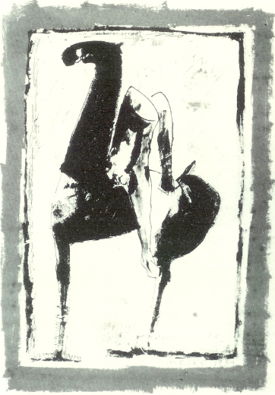
M. Marini, Cavaliere, litografia, 1954, cm. 64x50, in basso a destra la dedica: "alla Signora Silvia Maggioni, MARINO"
accentuando il processo di sintesi delle forme in atto da anni, fino ad approdare verso alcune tematiche ben definite, innanzi tutto al concetto delle forme della natura che inducono ad una sorta di elaborazione spaziale-architettonica: cosí le Betulle norvegesi (cfr. scheda n°92) sono colore che si fa forma e da loro deriva l'impianto di quadri successivi, come Pineta del 1959 (cfr. scheda n°103), Betulle del 1960 (cfr. scheda n°115), Faggeto del 1963 (cfr. scheda n°162), Inverno n°1 del 1964 (cfr. scheda n°163).
Nel giugno del '58 appena trascorso Silvia ha concluso un lungo viaggio in Germania Occidentale: Bonn, Rudescheim, Aquisgrana, Moselkarl, Burgetz. Infinite sollecitazioni l'hanno colpita nei musei e nelle pinacoteche che ha visitato attentamente. L'incontro con gli amici torinesi, fresca di tante impressioni, non può che determinare effetti positivamente creativi.
Solo due mesi più tardi, in ottobre, giunge la prima vera personale presso la galleria "Marguttiana" a Roma, proprio mentre Felice Casorati espone alla non lontana "Galleria del Vantaggio".
Si tratta d'una ventina di quadri basati essenzialmente sull'esperienza norvegese che Franco Miele raccorda con una breve ma penetrante presentazione né mostra alcuna difficoltà a riconoscere come fase nuovissima della pittura di Silvia, fase di superamento "di un esteriore descrittivismo per tendere soltanto ad una essenzialità di rappresentazione" fatta di "stesure tenui", visioni "chiare ed aperte, quasi sospese in accenni di sogno".
Si va ora definendo un tema caro, particolarmente felice, che diverrà ricorrente nella produzione della Maggioni: le reti (cfr. scheda n°105 e segg.), rigorosamente geometriche nella loro tipica curvatura ellittica ma di un nitore austero. al limite dell'astrattismo senza diventare astratte, sviluppate più volte in una ricerca esteriore sempre nuova. Il tema delle reti proseguirà lungo tutto il decennio fino al 1970, a pastello o ad olio, diventando linee pure, forme ondeggianti, quasi vitali, flessuosità cromatiche prevalentemente giocate sugli azzurri e sui marroni. Nella nuova serie del 1972-73 (cfr. schede nn°269/275) la sperimentazione si rivolge via via a più delicate e mature trasparenze, sullo sfondo di un orizzonte marino prepotentemente vasto.
Il 1959 è ancora un anno di ricerca che le partecipazioni a

